广东省市场监督管理局

粤市监办发〔2020〕877号

广东省市场监督管理局办公室关于

开展2020年“安全生产月”和

“安全生产南粤行”活动的通知

各地级以上市市场监管局：
根据《国务院安委会办公室、应急管理部关于开展2020年全国“安全生产月”和“安全生产万里行”活动的通知》（安委办〔2020〕4号）及省安委会、应急管理厅关于2020年“安全生产月”和“安全生产南粤行”活动有关部署要求，结合我省实际，省局制订了《广东省市场监督管理局关于开展2020年“安全生产月”和“安全生产南粤行”活动方案》，现印发给你们，请结合当地安委会的部署，认真贯彻执行。
联系人及联系电话：罗向平，020-38835621
邮箱：gdsjj_tzsbc@gd.gov.cn

附件：广东省市场监督管理局关于开展2020年“安全生产月”和“安全生产南粤行”活动方案


广东省市场监督管理局办公室
2020年6月8日

附件

广东省市场监督管理局关于开展2020年“安全生产月”和“安全生产南粤行”活动方案

一、指导思想
以习近平新时代中国特色社会主义思想为指导，深入宣传贯彻党的十九大和十九届二中、三中、四中全会精神和习近平总书记关于安全生产的重要论述，贯彻落实党中央、国务院和关于安全生产的重大决策部署和省委、省政府有关工作要求，着眼疫情防控常态化下市场监管领域安全生产工作，推动全省各地树牢安全发展理念，压紧压实安全生产责任，深入排查安全风险隐患，扎实推进问题整改，坚决遏制重特大事故发生，切实维护人民群众生命财产安全。通过开展安全生产法律法规宣传、典型事故案例警示教育、安全知识普及，开展安全生产隐患排查治理、查处并曝光违法违规行为，开展应急救援演练等活动，进一步压实企业安全主体责任，增强全民安全意识，提升公众安全素质及参与监督的自觉性和积极性，营造安全生产多元共治的良好氛围，促进安全生产水平提升和安全生产形势持续稳定好转。
二、活动主题
消除事故隐患，筑牢安全防线
三、活动时间
（一）“安全生产月”活动：6月1日至6月30日。
（二）“安全生产南粤行”活动：6月1日至12月31日。
四、“安全生产月”活动主要内容
（一）认真学习宣传习近平总书记关于安全生产重要论述和重要指示批示精神。各地要结合省安委会《广东省学习宣传贯彻习近平总书记关于安全生产重要论述专题实施方案》，组织开展集中学习教育和广泛宣传动员。要学深悟透习近平总书记关于安全生产重要论述和重要指示批示精神，深刻理解其核心要义、精神实质、丰富内涵、实践要求，将其作为我们开展工作的根本遵循和行动指南，牢固树立安全发展理念，坚守红线意识和底线思维。
（二）积极参加“安全生产月”和“安全生产南粤行”活动启动仪式。各地要积极参加当地安委会组织的“安全生产月”和“安全生产万里行”活动启动仪式，并通过各类媒体加强宣传报道，不断提高社会公众对“安全生产月”和“安全生产南粤行”活动知晓度和参与度。
（三）积极参与“安全生产大家谈”云宣传活动。结合实际，积极参与安委会组织“安全生产大家谈”云宣传活动，充分发挥网站、新媒体和直播平台作用，解读安全生产相关法律法规，普及安全生产安全知识以及开展典型事故案例警示教育。
（四）积极开展“安全宣传咨询日”活动。6月16日是“全国安全宣传咨询日”，各地要在当地安委会的统一部署下，积极开展活动。一是充分利用网络平台集中宣传党和国家安全生产方针政策、法律法规和安全生产等安全科普知识和技能。二是邀请专家学者、企业安全生产负责人和一线技术工人开展安全公开课；积极作客当地电视台、电台等主流媒体直播间，开展在线云访谈、主题采访、现场连线等活动。三是积极组织开展应急演练。
（五）积极开展形式多样的安全生产宣传“进企业、进校园、进社区”活动。以群众喜闻乐见的形式对企业、学校和社区开展安全生产法规、安全知识宣传和典型事故案例警示教育。营造浓厚氛围。
（六）开展“排查整治进行时”专题活动。
各地要紧密结合省安委会“安全生产月”主题，开展“排查整治进行时”专题活动，结合省局《广东省市场监管2020年安全生产工作要点》（粤市监办发〔2020〕779号)等有关文件部署，深入开展危险化学品安全、特种设备安全、流通领域烟花爆竹产品质量、电动自行车产品质量专项整治以及配合交通主管等有关部门开展道路交通安全专项整治，严肃查处违法违规行为。对情节严重，影响恶劣的，还可公开曝光。

五、认真开展“安全生产南粤行”活动内容
按照省安委会、应急管理厅有关部署，2020年“安全生产南粤行”与“安全生产月”活动同步启动，12月31日结束，各地要重点围绕市场监管领域安全生产专项整治行动实施计划，扎实做好以下工作：
（一）开展举报投诉曝光活动。进一步畅通12345、12315举报投诉电话、官方网站及官方微信微博等举报投诉渠道，发动群众积极举报事故隐患和违法违规行为，根据举报线索及时组织调查处理，积极协调新闻媒体深入采访报道，及时曝光违法违规行为。
（二）开展排查整治专题报道活动。围绕安全生产重点工作，及时总结提升有关工作经验教训，挖掘创新做法、先进经验，协调媒体深入报道，以点带面，充分反映整治工作成效，宣传推广经验做法，及时曝光排查整治工作中发现的问题和负面典型案例，推动整改落实。

六、有关要求

（一）提高认识，加强组织领导。各地要进一步提高对安全生产宣传教育工作的认识，将“安全生产月”和“安全生产南粤行”活动纳入全年安全生产重点工作，与业务工作同谋划、同部署、同落实，要制定方案、明确分工、细化任务、精心落实，确保组织到位、责任到位、经费到位。

（二）迅速部署，务求活动实效。各地市局要迅速部署各项工作，尽早确定活动方案和计划，在完成规定动作的基础上，因地制宜创新开展形式多样的宣传教育活动，切实达到以活动促工作、以活动保安全的目的。各地要指定专人跟进，加强沟通联络，层层督促，狠抓落实。

（三）为更好的做好此次“安全生产月”活动，省局组织制作了一批宣传材料，各地可直接使用，材料及获取方式见附件1，附件2。
（四）及时报送相关信息及活动总结。请各地市局在6月12日前报送《2020年“安全生产月”和“安全生产南粤行”活动联络员名单》（附件3），请于7月5日前和12月23日前将“安全生产月”和“安全生产南粤行”活动总结及视频、照片等佐证材料报省局（材料可编辑版发邮箱gdsjj_tzsbc@gd.gov.cn）。

附件1

广东省市场监督管理局
2020年“安全生产月”公益宣传

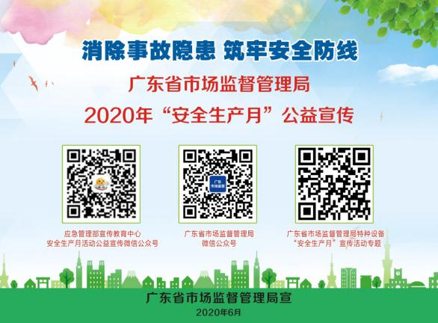

附件2

广东省市场监督管理局2020年“安全生产月”特种设备公益宣传资料汇总
序号 | 内容 | 宣传重点 | 数量 | 制作建议
1 | “安全生产月”活动特种设备宣传资料源文件提取方式 | 根据不同文件内容宣传各类安全知识 | 两种  方式 | 根据需要对源文件进行设计修改制作
2 | 综合安全宣传海报 | 宣传“生命至上 安全第一”理念以及普及《特种设备安全法》重要理念和知识 | 2张 | 海报、户外广告等
3 | 电梯安全宣传海报 | 电梯困梯、扶梯故障应急处置方法以及正确乘梯方法 | 3张 | 海报、户外广告等
4 | 大型游乐设施宣传海报 | 大型游乐设施正确乘用方法 | 1张 | 海报、户外广告等
5 | 电梯安全公益宣传折页 | 电梯困梯、扶梯故障应急处置方法以及正确乘梯方法 | 1份 | 小册子、小卡片等
6 | 电梯安全公益宣传专题 | 综合宣传，包括电梯法律法规、安全技术规范，使用管理人首负责任，电梯事故及检验案例等、安全乘梯公益、科普知识宣传等 | 1份 | A4或其他规格单张
7 | 起重机械安全公益宣传专题 | 起重机械安全综合宣传 | 1份 | A4或其他规格单张
8 | 场（厂）内专用机动车辆安全公益宣传专题 | 场（厂）内专用机动车辆安全综合宣传 | 1份 | A4或其他规格单张
9 | 大型游乐设施安全公益宣传专题 | 大型游乐设施安全综合宣传 | 1份 | A4或其他规格单张
10 | 客运索道安全公益宣传专题 | 客运索道安全综合宣传 | 1份 | A4或其他规格单张
11 | 承压类特种设备安全公益宣传题 | 承压类特种设备安全综合宣传 | 1份 | A4或其他规格单张
12 | 电梯安全公益宣传小册子 | 电梯从业人员综合宣传教育 | 1份 | B5或其他规格单张
13 | 起重机械安全公益宣传小册子 | 起重机械从业人员综合宣传教育 | 1份 | B5或其他规格单张
14 | 场（厂）内专用机动车辆安全公益宣传小册子 | 场（厂）内专用机动车辆从业人员  综合宣传教育 | 1份 | B5或其他规格单张
15 | 大型游乐设施安全公益宣传小册子 | 大型游乐设施从业人员综合宣传教育 | 1份 | B5或其他规格单张
16 | 客运索道安全公益宣传小册子 | 客运索道从业人员综合宣传教育 | 1份 | B5或其他规格单张
17 | 承压类特种设备安全公益宣传小册子 | 承压类特种设备从业人员综合宣传教育 | 1份 | B5或其他规格单张
注：上述资料设计图及源文件提取方式附后
广东省市场监督管理局“安全生产月”活动
特种设备宣传资料源文件提取方式

一、百度网盘
1.链接提取方式
链接: https://pan.baidu.com/s/1jYKP5bltlbbEtv6FfE33wg
提取码: b48k
2.二维码提取方式：
 提取码：b48k
二、网站提取方式
1. 链接提取方式
http://www.gdase.com/2020yuanwenjian.rar
2.手机扫码提取方式

注：若需获取更多素材，请加入“安全生产月”活动QQ交流群809904976提取。
户外广告牌建议样式
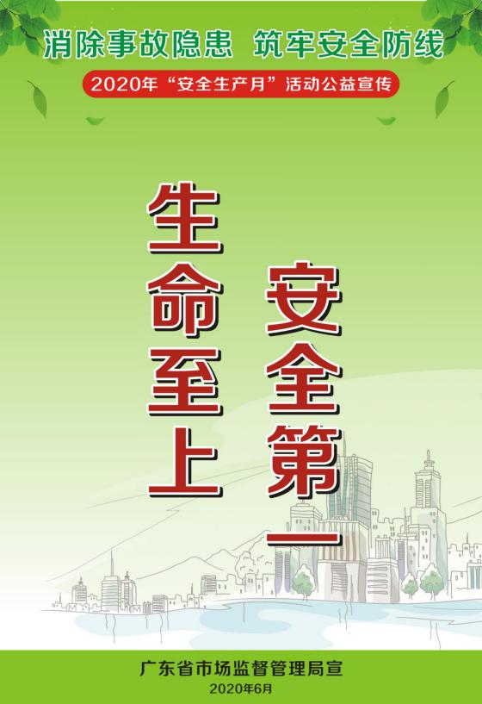
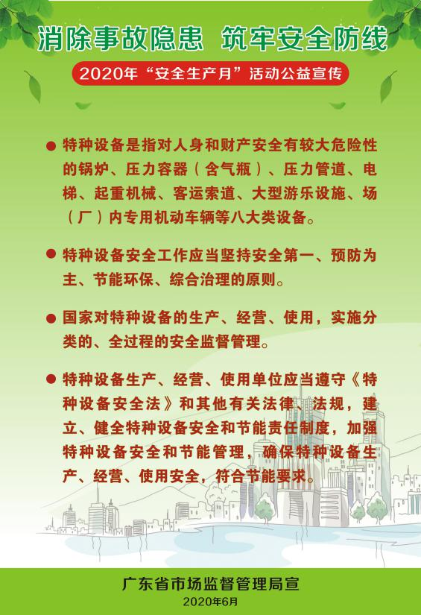
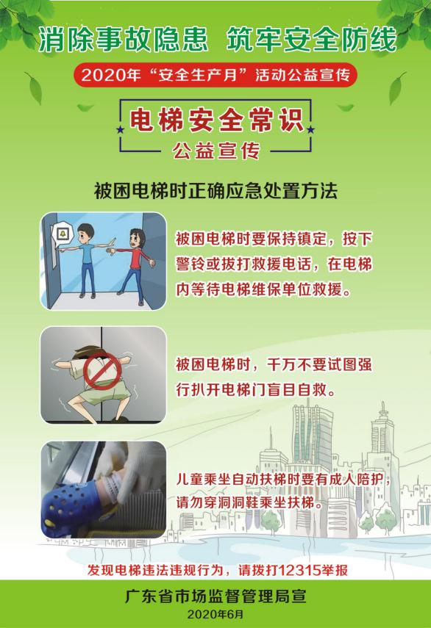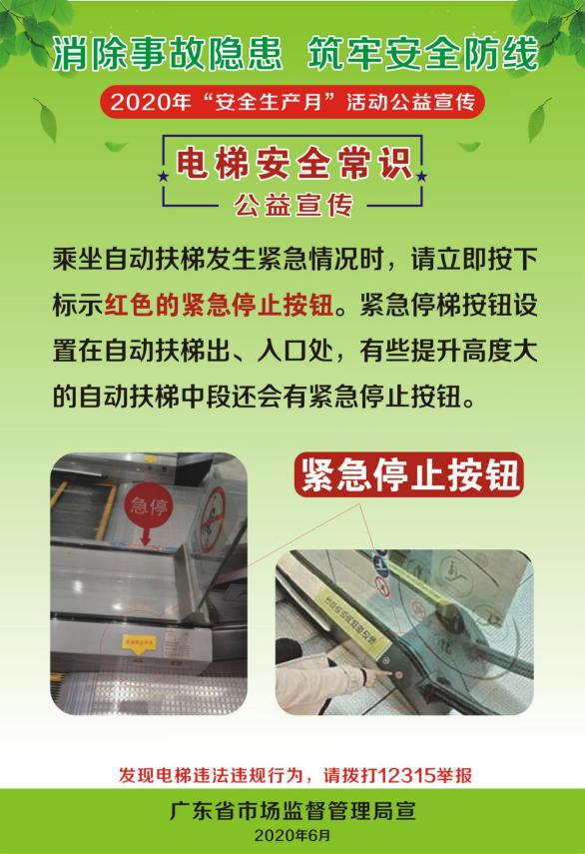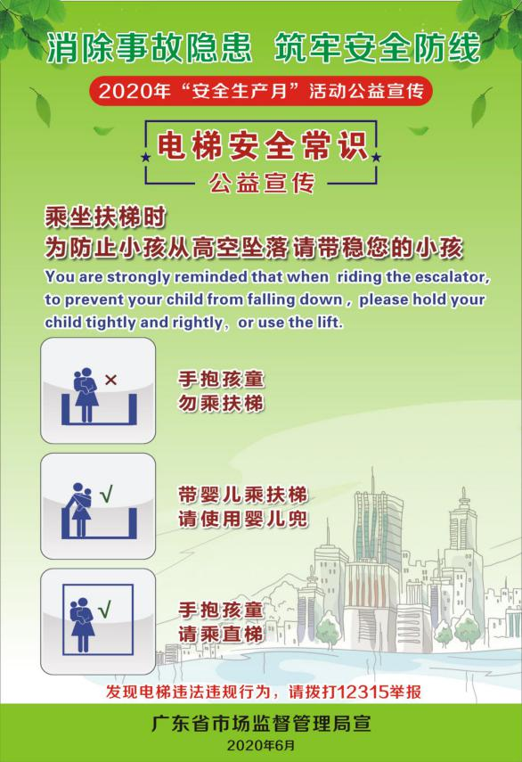
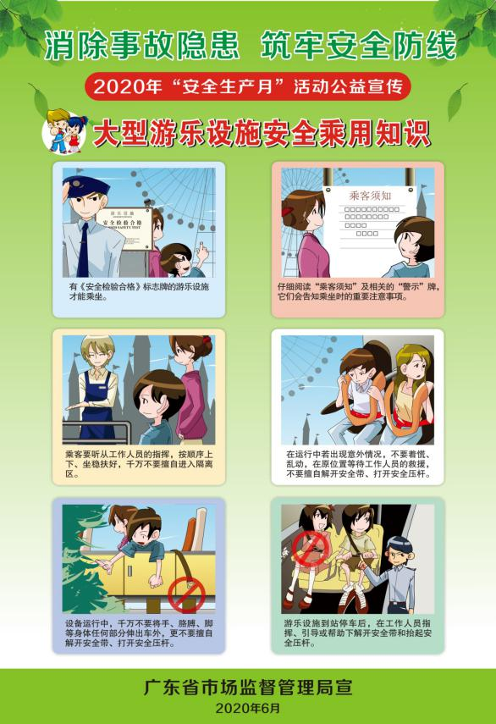
派发企业电梯安全公益宣传专题样式
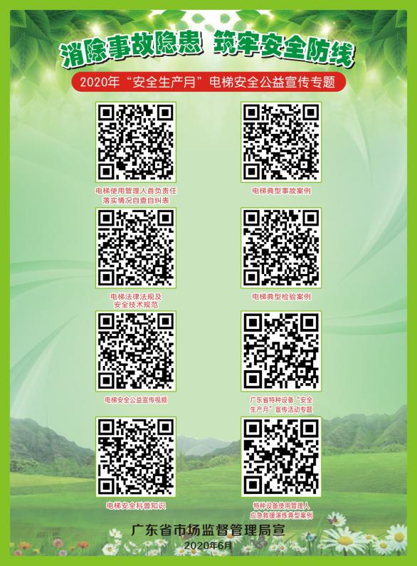

派发企业起重机械安全公益宣传专题样式
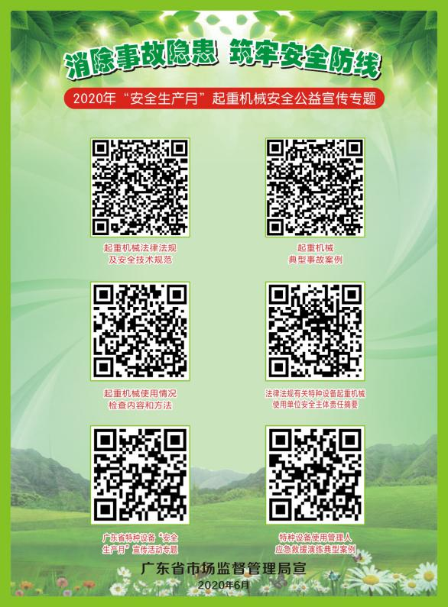

派发企业场（厂）内专用机动车辆安全公益宣传专题样式
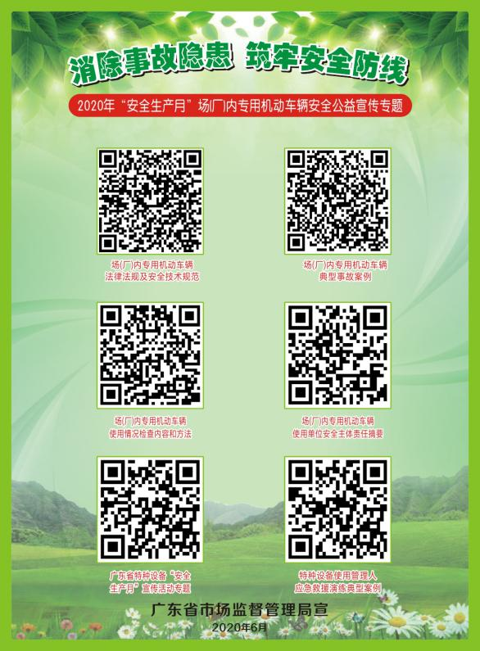

派发企业大型游乐设施安全公益宣传专题样式
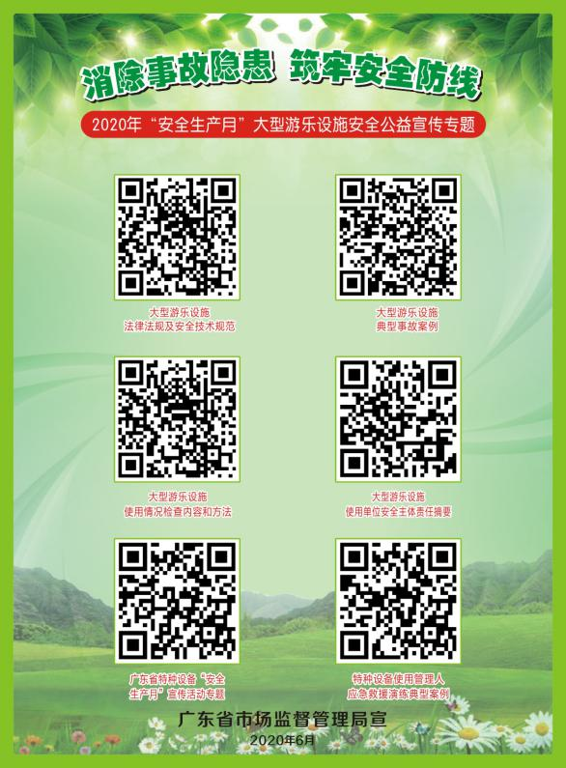

派发企业客运索道安全公益宣传专题样式
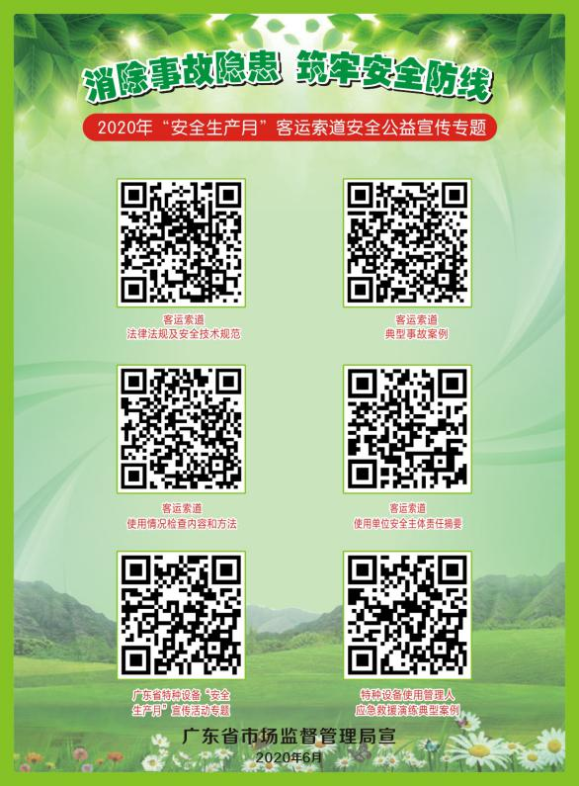

派发企业承压类特种设备安全公益宣传专题样式
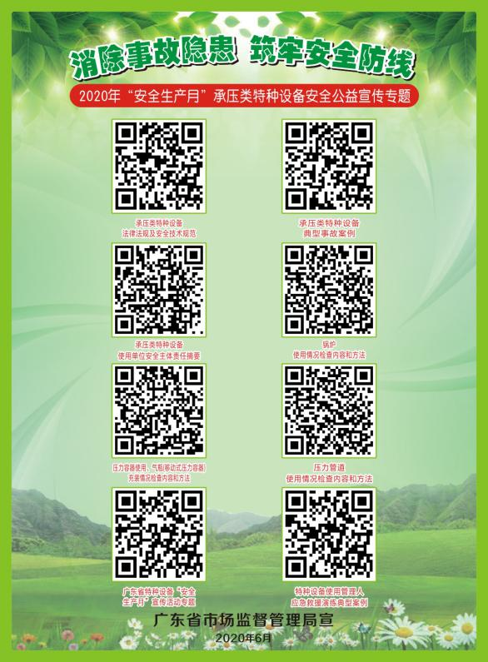

派发企业电梯安全公益宣传小册子样式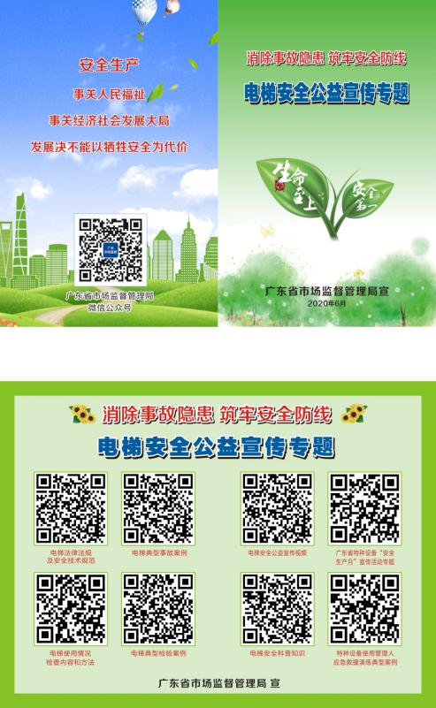
派发企业起重机械安全公益宣传小册子样式
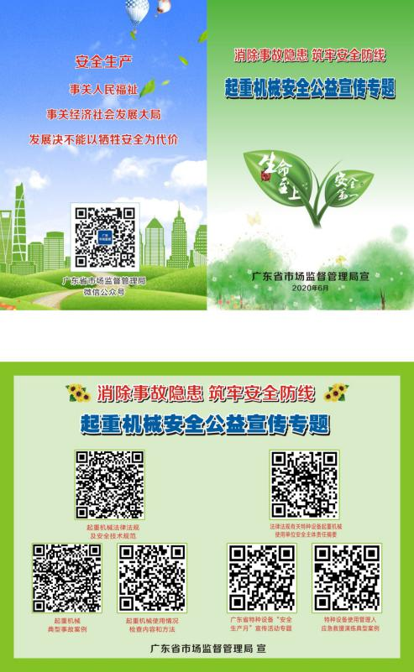
派发企业场（厂）内专用机动车辆安全公益宣传小册子样式
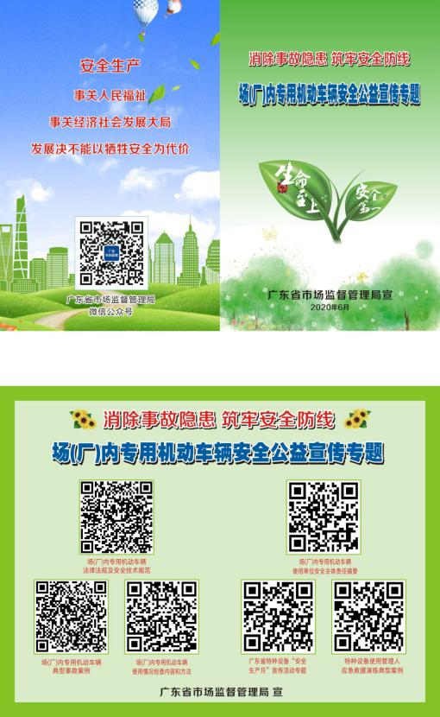
派发企业大型游乐设施安全公益宣传小册子样式
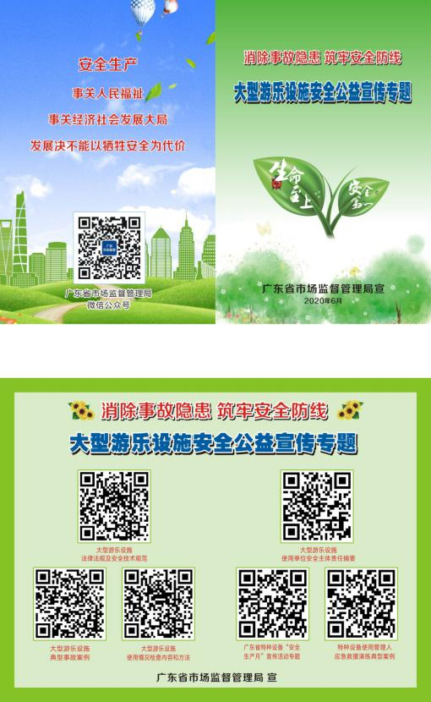
派发企业客运索道安全公益宣传小册子样式
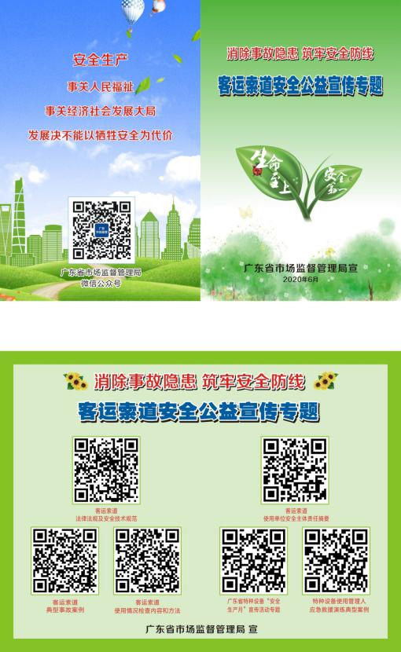
派发企业承压类特种设备安全公益宣传小册子样式
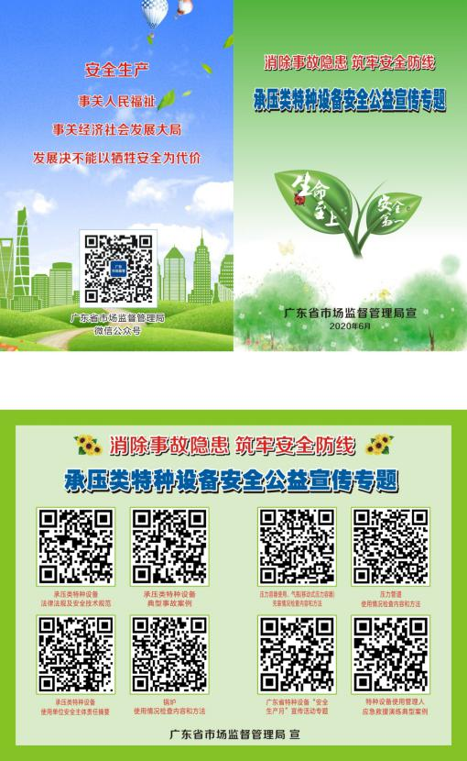

附件3

2020年“安全生产月”和“安全生产南粤行”活动联络员名单
姓名 |  | 性别 |  | 职务
办公电话 |  | 手机 |  | 传真
QQ号 |  | 微信号 |  | 电子邮箱
单位名称
通信地址

公开方式：依申请公开

抄送：省安全生产委员会办公室、省应急管理厅、省档案局。

